**Практическое задание №12.** Написание bash скриптов

**Цель:** научиться использовать современные методы контроля производительности

информационно-коммуникационной системы и локализовывать отказ и инициировать

корректирующие действия.

**Задание:**

Необходимо создать и редактировать, в соответствии с заданием, скрипты на языке

программирования Bash.

**Инструкция:**

**Шаг 1:** Написать bash скрипт анализа размера каждой директории и файла в текущей

директории с выводом результатов в терминал, используя функции и циклы;

**Шаг 2:** Добавить сортировку по уменьшению размера;

**Шаг 3:** Прикрепить скриншот вывода работы скрипта.

**Шаг 4:** Прикрепить файл скрипта.

**Выполнение:**

**Шаг 1:** Написать bash скрипт анализа размера каждой директории и файла в текущей

директории с выводом результатов в терминал, используя функции и циклы;

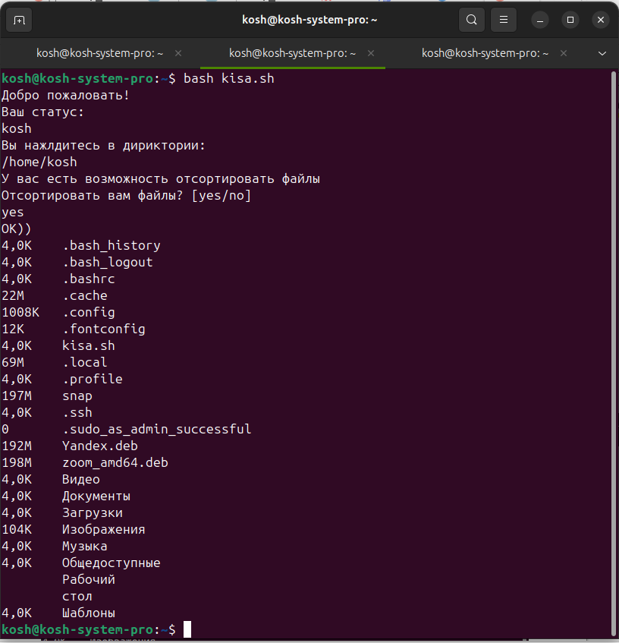

**Шаг 2:** Добавить сортировку по уменьшению размера;

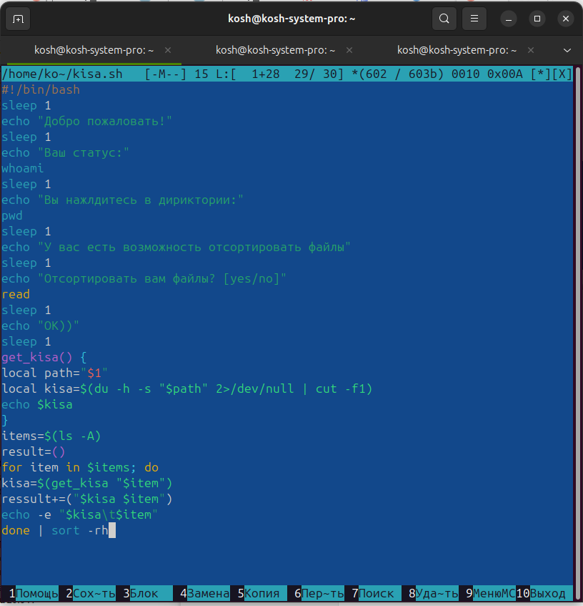

**Шаг 3:** Прикрепить скриншот вывода работы скрипта.

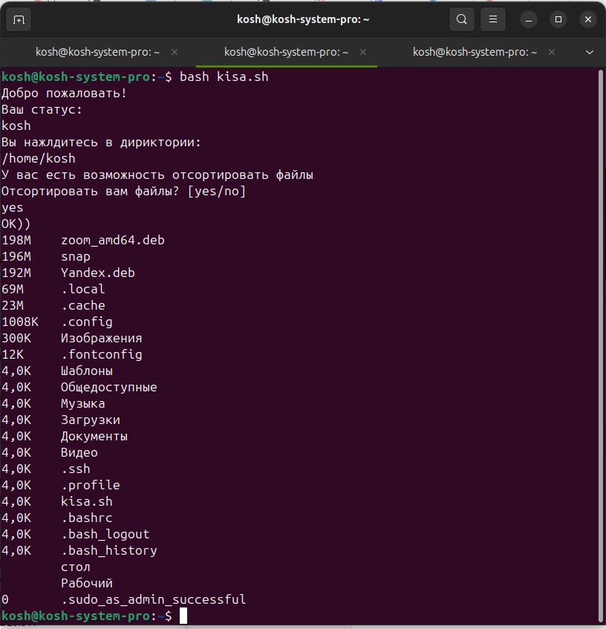

**Шаг 4:** Прикрепить файл скрипта.

#!/bin/bash

sleep 1

echo "Добро пожаловать!"

sleep 1

echo "Ваш статус:"

whoami

sleep 1

echo "Вы нажлдитесь в дириктории:"

pwd

sleep 1

echo "У вас есть возможность отсортировать файлы"

sleep 1

echo "Отсортировать вам файлы? [yes/no]"

read

sleep 1

echo "OK))"

sleep 1

get_kisa() {

local path="$1"

local kisa=$(du -h -s "$path" 2>/dev/null | cut -f1)

echo $kisa

}

items=$(ls -A)

result=()

for item in $items; do

kisa=$(get_kisa "$item")

ressult+=("$kisa $item")

echo -e "$kisa\t$item"

done | sort -rh